Расписание занятий в школе «А-Элита»
на период с 10.10.2017 г. по 12.10.2017 г.
История

Дата | Время
10.10.2017 г.  (вторник) | 11.00-17.00 | Тема: Исторические портреты.  Вагнер С.А.  Адрес проведения занятий: г. Мурманск, проезд Ледокольный, д. 23  (МБОУ г. Мурманска «Мурманский международный лицей»)
11.10.2017 г.  (среда) | 14.00-19.00 | 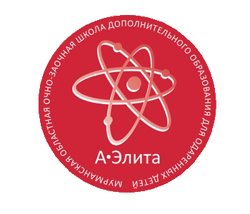  Тема: История России в документах.  Нефедова О.В., к.ист.н.  Адрес проведения занятий: г. Мурманск, пр. Героев-Североморцев, д. 2 (ГАУДО МО «МОЦДО «Лапландия»), каб. 201
12.10.2017 г.  (четверг) | 14.00-19.00 | Тема: Система олимпиадных заданий.  Нефедова О.В., к.ист.н.  Адрес проведения занятий: г. Мурманск, пр. Героев-Североморцев, д. 2 (ГАУДО МО «МОЦДО «Лапландия»), каб. 201

Региональный координационный центр по работе с одарёнными детьми

Тел.: (8152) 43-46-70, 41-17-16

Электронная почта: rkcod@laplandiya.org

Интернет сайт: http://www.laplandiya.org

Информационно-образовательный интернет-портал «Одарённые дети»

http://www.talented51.ru

